统一接入边缘节点
API接口文档

共致开源（北京）信息科技有限公司
EmbraceSource IT Co., Ltd.


目 录
1 模板样式及其快捷键 1
1.1 标题（1-7级） 1
1.2 正文段落 2
1.3 图形及其图注 2
1.4 表格及其表注 4
1.5 代码段 5
1.6 有序列表 6
1.7 无序列表 6
1.8 修改快捷键 6
2 一级标题（第二章标题） 9
2.1 二级标题1 9
2.2 二级标题2 9
3 一级标题（第三章标题） 9
3.1 二级标题 10
3.1.1 三级标题 10

说明
- 输入数据通过接口方式传输，输出数据以json方式传输。
- 本文假设统一接入边缘节点部署地址为
http:// 192.168.100.233:8180/9990/ngxapi/admin/，以下以$deployUrl代替。此地址以实际部署地址为准。
- 接口参数名称严格按照以下接口约定，包括大小写。
- 接口调用出于安全考虑带密码认证，需要在请求头中添加X-API-KEY属性。

Upstream上游服务相关API

Upstream接口相关参数综述
type
负载均衡算法
roundrobin: 带权重的 roundrobin
chash: 一致性哈希
ewma: 选择延迟最小的节点
least_conn: 最少连接

hash_on
支持的类型有 vars（Nginx 内置变量），header（自定义 header），cookie，consumer
默认值为 vars
设为 vars 时，key 为必传参数，目前支持的 Nginx 内置变量有 uri, server_name, server_addr, request_uri, remote_port, remote_addr, query_string, host, hostname, arg_***，其中 arg_*** 是来自 URL 的请求参数
设为 header 时，key 为必传参数，其值为自定义的 header name，即 "http_key"
设为 cookie 时，key 为必传参数，其值为自定义的 cookie name，即 "cookie_key"。请注意 cookie name 是区分大小写字母的。例如："cookie_x_foo" 与 "cookie_X_Foo" 表示不同的 cookie。
设为 consumer 时，key 不需要设置。此时哈希算法采用的 key 为认证通过的 consumer_name。
如果指定的 hash_on 和 key 获取不到值时，就是用默认值：remote_addr。

key
负载均衡算法 chashs 根据 key 来查找对应的 node id，相同的 key 在同一个对象中，永远返回相同 id，
目前支持的 Nginx 内置变量有 uri, server_name, server_addr, request_uri, remote_port, remote_addr, query_string, host, hostname, arg_***，其中 arg_*** 是来自 URL 的请求参数

nodes
负载节点信息，不能和 service_name 一起用
哈希表或数组。
当它是哈希表时，内部元素的 key 是上游机器地址列表，格式为地址 +（可选的）端口，其中地址部分可以是 IP 也可以是域名，比如 192.168.1.100:80、foo.com:80等。value 则是节点的权重。对于哈希表的情况，如果 key 是 IPv6 地址加端口，则必须用中括号将 IPv6 地址括起来。192.168.1.100:80, [::1]:80
当它是数组时，数组中每个元素都是一个哈希表，其中包含 host、weight 以及可选的 port、priority。
nodes 可以为空，这通常用作占位符。客户端命中这样的上游会返回 502。

service_name
服务发现的服务名，不能和 nodes 一起用
例：nacos-servicename

discovery_type
服务发现类型
例：nacos，...

checks
健康检查的参数

retries
重试次数
默认启用重试且次数为后端可用的 node 数量。
如果指定了具体重试次数，它将覆盖默认值。
0 代表不启用重试机制。

retry_timeout
限制是否继续重试的时间
若之前的请求和重试请求花费太多时间就不再继续重试。
0 代表不启用重试超时机制。

timeout
超时时间对象
设置连接、发送消息、接收消息的超时时间，以秒为单位

name
标识上游服务名称等。

desc
描述信息等。

create_time
创建时间戳，单位为秒
如果不指定则自动创建

update_time
更新时间戳，单位为秒
如果不指定则自动创建

pass_host
请求发给上游时的 host 设置选型。 [pass，node，rewrite] 之一，
默认是pass。
pass: 将客户端的 host 透传给上游；
node: 使用 upstream node 中配置的 host；
rewrite: 使用配置项 upstream_host 的值。

upstream_host
指定上游请求的 host，只在 pass_host 配置为 rewrite 时有效。

scheme
跟上游通信时使用的 scheme。'http', 'https'，'tcp', 'udp'
默认是 'http'。

labels
标识附加属性的键值对
例：{"version":"v2","build":"16","env":"production"}

keepalive_pool
连接池信息

获取全部资源接口

接口方法说明
表 1-1 接口说明
调用地址 | $deployUrl/upstreams
调用方式 | GET
描述 | 获取所有上游服务配置
参数类型 | JSON

入口参数（请求头）
表 1-1 入口参数-请求头
序号 | 字段 | 含义 | 类型 | 必填 | 描述
1 | X-API-KEY | 认证的KEY | 字符串 | 是 | f9357106bff442f89d4de7169c37c61e
2 | Content-Type | 请求类型 | 字符串 | 是 | application/json

入口参数（请求体）
表 1-1 入口参数-请求体
序号 | 字段 | 含义 | 类型 | 必填 | 描述

响应结果
表 1-1 响应结果
序号 | 字段 | 含义 | 类型 | 描述
1 | count | 数量 | 数值 | 包含数量
2 | ▼ node | 节点信息 | 对象集合 | 节点
 | createdIndex | 创建序号 | 数值
 | modifiedIndex | 编辑序号 | 数值
 | dir | 目录 | boolean
 | key | key | 字符串
 | ▼ nodes | 节点列表 | 数组
 | createdIndex | 创建序号 | 数值
 | modifiedIndex | 编辑序号 | 数值
 | key | key | 字符串
 | ▼ value | 值 | 对象集合
 | discovery_type | 发现类型 | 字符串
 | ▼keepalive_pool | 会话保持池 | 对象集合
 | requests | 请求数 | 数值
 | idle_timeout | 空闲超时 | 数值
 | size | 大小 | 数值
 | type | 类型 | 字符串
 | service_name | 服务名称 | 字符串
 | pass_host | 转发主机 | 字符串
 | name | 名称 | 字符串
 | scheme | 类型 | 字符串
 | ▼timeout | 超时 | 对象集合
 | connect | 连接超时 | 数值
 | read | 读超时 | 数值
 | send | 发送超时 | 数值
 | id | id | 字符串
3 | action | 操作 | 字符串 | GET
4 | ▼header | 对象 | 对象
 | revision | 版本号 | 数值 | 46

示例
请求示例
curl -L -X GET 'http://192.168.100.233:9990/ngxapi/admin/upstreams/431253674958783373' -H 'X-API-KEY: f9357106bff442f89d4de7169c37c61e'
响应示例
{
"count": 4,
"node": {
"createdIndex": 0,
"nodes": [{
"createdIndex": 0,
"modifiedIndex": 0,
"key": "\/ngxapi\/upstreams\/431260237702366093",
"value": {
"discovery_type": "nacos",
"keepalive_pool": {
"requests": 1000,
"idle_timeout": 60,
"size": 320
},
"type": "roundrobin",
"service_name": "discovery-demo",
"pass_host": "pass",
"name": "U-nacos",
"scheme": "http",
"timeout": {
"connect": 6,
"read": 6,
"send": 6
},
"id": "431260237702366093"
}
}, {
"createdIndex": 0,
"modifiedIndex": 0,
"key": "\/ngxapi\/upstreams\/433437599709791117",
"value": {
"id": "433437599709791117",
"pass_host": "pass",
"name": "U-812X",
"nodes": [{
"weight": 1,
"host": "127.0.0.1",
"port": 8121
}, {
"weight": 1,
"host": "127.0.0.1",
"port": 8122
}, {
"weight": 1,
"host": "127.0.0.1",
"port": 8123
}, {
"weight": 1,
"host": "127.0.0.1",
"port": 8124
}],
"scheme": "http",
"keepalive_pool": {
"requests": 1000,
"idle_timeout": 60,
"size": 320
},
"timeout": {
"connect": 6,
"read": 6,
"send": 6
},
"type": "roundrobin"
}
}, {
"createdIndex": 0,
"modifiedIndex": 0,
"key": "\/ngxapi\/upstreams\/aab55e00d5b545169d17206d12b42298",
"value": {
"type": "roundrobin",
"hash_on": "vars",
"pass_host": "pass",
"nodes": {
"127.0.0.1:1980": 1
},
"scheme": "http",
"create_time": 1673244425,
"update_time": 1673244425,
"id": "aab55e00d5b545169d17206d12b42298"
}
}, {
"createdIndex": 0,
"modifiedIndex": 0,
"key": "\/ngxapi\/upstreams\/431253674958783373",
"value": {
"keepalive_pool": {
"requests": 1000,
"idle_timeout": 60,
"size": 320
},
"type": "roundrobin",
"pass_host": "pass",
"name": "U-811X",
"checks": {
"passive": {
"healthy": {
"http_statuses": [200, 201, 202, 203, 204, 205, 206, 207, 208, 226, 300, 301, 302, 303, 304, 305, 306, 307, 308],
"successes": 2
},
"unhealthy": {
"timeouts": 7,
"http_statuses": [429, 500, 503],
"http_failures": 5,
"tcp_failures": 2
}
},
"active": {
"req_headers": ["User-Agent: curl\/7.29.0"],
"healthy": {
"successes": 2,
"interval": 1,
"http_statuses": [200, 302]
},
"http_path": "\/status",
"timeout": 1,
"unhealthy": {
"timeouts": 3,
"http_statuses": [429, 404, 500, 501, 502, 503, 504, 505],
"http_failures": 2,
"interval": 1
}
}
},
"scheme": "http",
"timeout": {
"connect": 6,
"read": 6,
"send": 6
},
"nodes": [{
"weight": 1,
"host": "127.0.0.1",
"port": 8111
}, {
"weight": 1,
"host": "127.0.0.1",
"port": 8112
}, {
"weight": 1,
"host": "127.0.0.1",
"port": 8113
}, {
"weight": 1,
"host": "127.0.0.1",
"port": 8114
}],
"id": "431253674958783373"
}
}],
"dir": true,
"key": "\/ngxapi\/upstreams",
"modifiedIndex": 0
},
"action": "get",
"header": {
"revision": 46
}
}

获取指定id资源接口
模板中设置了标题1至标题7的七级标题样式，其快捷键分别为：

根据id创建资源接口
模板中设置了标题1至标题7的七级标题样式，其快捷键分别为：

Service服务相关API

Route路由相关API

Plugin插件相关API

Consumer消费者相关API

Global rule全局规则相关API

模板样式及其快捷键
本模板文档主要介绍公司产品手册的常用样式及其快捷键的使用。
产品手册常用样式主要包括：
- 标题（1-7级），具体参见 1.1 标题（1-7级）。
- 正文段落，具体参见 1.2 正文段落。
- 图形及其图注（包括图形、图注），具体参见 1.3 图形及其图注。
- 表格及其表注（包括表注、表格框架、标题行字体、表内容字体），具体参见 1.4 表格及其表注。
- 代码段，具体参见 1.5 代码段。
- 有序列表，具体参见 1.6 有序列表。
- 无序列表，具体参见 1.7 无序列表。

说明：
- 一个逻辑结构清楚的文档，建议不要超过3级标题，最多不要超过5级标题。
- 为了样式简洁，没有设置字体加粗的样式。如果需要加粗字体，直接选中相应文本，按Ctrl+B手动加粗即可。
- 如果某一个模板样式的快捷键（比如：“代码段”样式的快捷键Alt+D）已经被您电脑中其他应用优先使用，则word中的相应快捷键（即Alt+D）会失效。此时，需要将其修改成其他未被占用的快捷键。具体操作请参见 1.8 修改快捷键。

标题（1-7级）
模板中设置了标题1至标题7的七级标题样式，其快捷键分别为：
- 标题1：Alt+1
- 标题2：Alt+2
- 标题3：Alt+3
- 标题4：Alt+4
- 标题5：Alt+5
- 标题6：Alt+6
- 标题7：Alt+7

应用“标题n”样式：光标置于文字间，直接按快捷键即可设置为相应标题。

说明：如果上述快捷键已经被您电脑中的其他应用优先占用，word中的相应快捷键会失效，可以修改快捷键，具体操作请参见 1.8 修改快捷键。

正文段落
“正文段落”是文档正文的样式，比如您正在看的这一段。

正文段落的快捷键为：Alt+P。光标置于文字间，直接按Alt+P，即可设置为：首行缩进2字符，1.5倍行距，宋体，五号。

说明：
  - 为了样式简洁，没有设置字体加粗的样式。如果需要加粗字体，直接选中相应文字，按Ctrl+B手动加粗即可
  - 如果上述快捷键已经被您电脑中的其他应用优先占用，word中的相应快捷键会失效，可以修改快捷键，具体操作请参见 1.8 修改快捷键。

图形及其图注
“图形”样式和图注，建议成套使用：通常，图注在“图形”下方。
具体示例参见本节中的图形和图注。

“图形”的快捷键为：Alt+F。 选中图形后，直接按Alt+F，即可设置为：居中显示，无缩进。
图注使用“题注”样式，其快捷键为：Alt+T。光标置于图注的文字间，直接按Alt+T，即可设置为：居中显示，无缩进，1.5倍行距，宋体五号，加粗。
如果想要图注自动编号，可以通过“插入题注”的方式；也可以copy其他已经自动编号的图注后再粘贴，最后写完文档后统一更新域即可。插入题注的具体操作如下所示：
步骤1：在word菜单栏点击【引用】>【插入题注】，如下图所示：
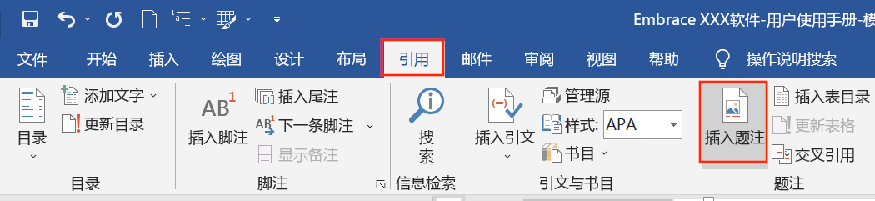
图 1-1 插入题注
步骤2：在“题注”窗口中，点击【新建标签】按钮，输入图注标签“图”后点击【确定】按钮，如下图所示：
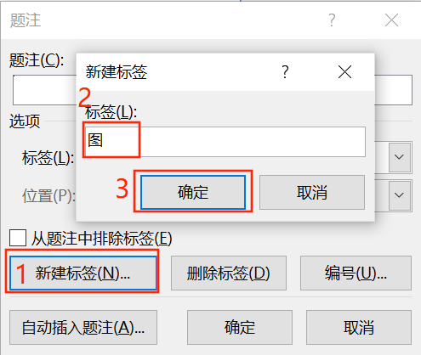
图 1-2 新建标签
步骤3：在“题注”窗口中，点击【编号】按钮，选中“包含章节号”前面的复选框，默认“章节起始样式”为标题1，无需改动，然后点击【确定】按钮，如下图所示。
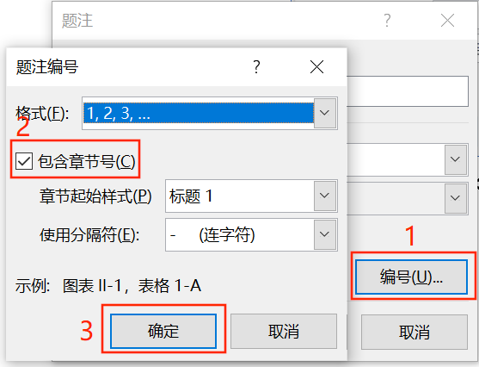
图 1-3 题注编号
步骤4：在“题注”窗口中，点击【确定】按钮，即可完成操作。

说明：
如果上述快捷键已经被您电脑中的其他应用优先占用，word中的相应快捷键会失效，可以修改快捷键，具体操作请参见 1.8 修改快捷键。

表格及其表注
表注和表格样式，建议成套使用：通常，表注在表格上方。

表注使用“题注”样式，其快捷键为：Alt+T。光标置于表注的文字间，直接按Alt+T，即可设置为：居中显示，无缩进，1.5倍行距，宋体五号，加粗。
表格样式包括三部分：
- 表格框架，需要应用自定义的“文档表格”样式，具体操作如下所示：
首先选中一个表格，然后点击word菜单栏的【表设计】，然后点击【自定义】中的“文档表格”样式即可，如下图所示：
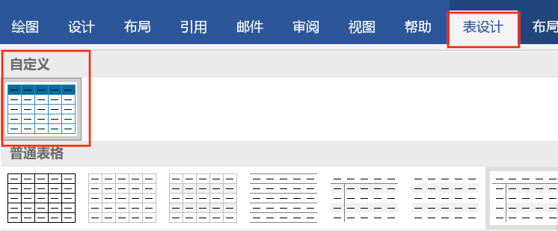
- 表格标题行，快捷键为：Alt+H。选中整个标题行，直接按Alt+H，即可设置为：居中显示，1.5倍行距，宋体，五号，白色，加粗。
- 表格内容，快捷键为：Alt+C。选中除标题行以外的表格内容，直接按Alt+C，即可设置为：左对齐，1.15倍行距，宋体，小五号。

表格及其表注的示例如下：
表 1-1 示例表格
序号 | 参数 | 说明

说明：
  - 如果想要表注自动编号，可以通过“插入题注”的方式；也可以copy其他已经自动编号的表注后再粘贴，最后写完文档后统一更新域即可。插入题注的具体操作请参见 1.3 图形及其图注 一节的相关介绍（唯一不同的是：表注的标签需要设置为“表”）。
  - 如果上述快捷键已经被您电脑中的其他应用优先占用，word中的相应快捷键会失效，可以修改快捷键，具体操作请参见 1.8 修改快捷键。

代码段
代码段格式由两部分组成：代码框+“代码段”样式。其中：
- 代码框，实际是单行单列的表格，可以自行插入；
- “代码段”样式，快捷键为：Alt+D。

应用代码段的操作如下所示：
步骤1：插入一个单行单列的表格。
步骤2：光标置于表格文字间，直接按Alt+D，即可设置为：无缩进、Courier New，小五号，1.15倍行距。

代码段的示例如下所示：
Terminal display
Terminal display

说明：
  - 若想从模板中把代码框和“代码段”样式一并拷贝、粘贴，则需要选中整个代码框后进行拷贝，然后粘贴时，注意要粘贴整个单元格，如下图所示：
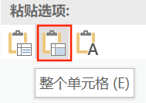
  - 如果上述快捷键已经被您电脑中的其他应用优先占用，word中的相应快捷键会失效，可以修改快捷键，具体操作请参见 1.8 修改快捷键。

有序列表
有序列表可以使用Word中自带样式即可。注意：需要在“正文段落”样式的基础上去应用Word的有序列表，如下所示：
- 有序列表1
- 下一级有序列表
- 下一级有序列表
- 有序列表2

无序列表
无序列表可以使用Word中自带样式即可。注意：需要在“正文段落”样式的基础上去应用Word的有序列表，如下所示：
- 第一级无序列表
- 第二级无序列表
- 第三级无序列表

说明：
调整无序列表的显示级别时，使用word菜单项的级别缩进图标，如下图所示：
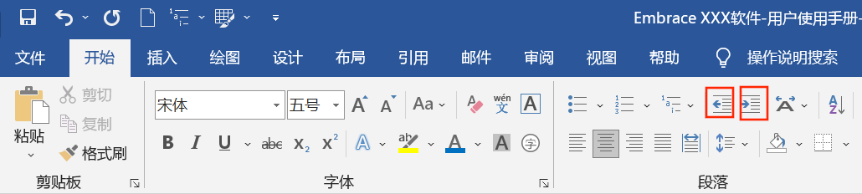
图 1-4 增加/减少缩进量

修改快捷键
如果模板样式使用的某一个快捷键（比如：“代码段”样式的快捷键Alt+D）已经被您电脑中其他应用优先使用，则word中的相应快捷键（即Alt+D）会失效。此时，需要将其修改成其他未被占用的快捷键。
修改word中样式快捷键的方法如下所示：
步骤1：在样式列表中，右键单击样式名称（比如“代码段”），然后点击【修改】，如下图所示：
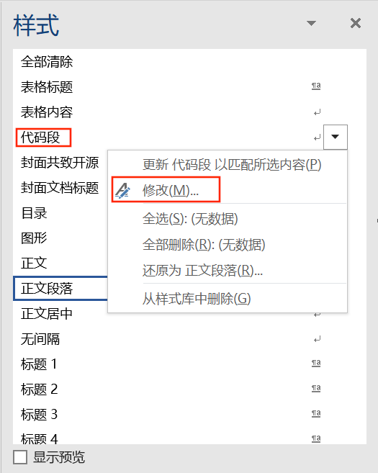
图1-5 样式列表
步骤2：在修改样式窗口中，点击左下方的【格式】> 【快捷键】，如下图所示：
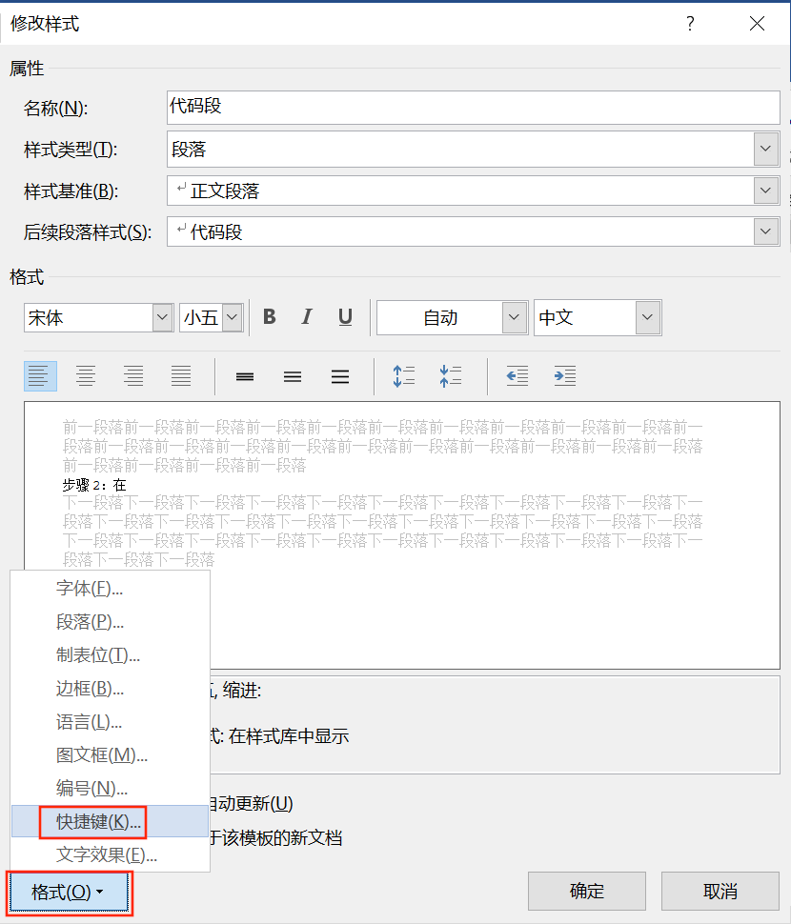
图1-6 修改样式窗口
步骤3：在自定义键盘窗口中，首先在下拉框中选择要应用的文档名称，然后选择当前使用的快捷键，最后点击下方的【删除】按钮删除当前冲突的快捷键，如下图所示：
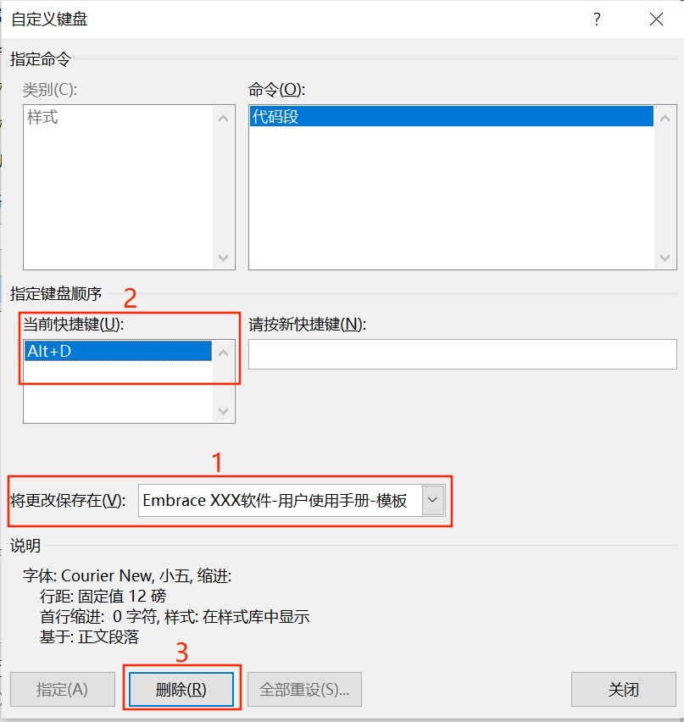
图1-7 删除当前的快捷键
步骤4：在自定义键盘窗口中，在“请按新快捷键”下方的文本框中输入快捷键，然后点击左下方的【指定】按钮，最后点击右下方的【关闭】按钮，如下图所示：
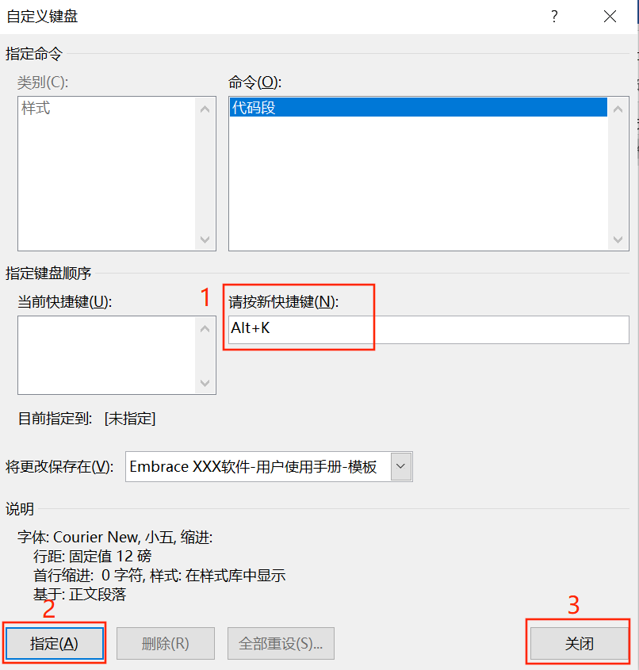
图1-8 指定新的快捷键
步骤5：在修改样式窗口中，点击【确定】按钮完成操作。

一级标题（第二章标题）
正文段落第一段：cols属性设置在表块的属性列表中。它接受以逗号分隔的列说明符列表。每个列说明符表示一列以及分配给该列的宽度、对齐方式和样式属性。
正文段落第二段：列说明符通常用数字表示，但在某些情况下，可以用符号或字母表示。在例1中，列被分配了一个由四个数字列说明符组成的列表。
……
……

二级标题1
正文段落第一段：在例1中，分配给列的值包含四个列说明符。值列表中的条目数决定了表中的列数。这意味着上面示例中的表将包含四列。
正文段落第二段：当列说明符为数字（如1或50）时，整数表示列的宽度与表中其他列的宽度成比例。在例1中，由于每个列说明符中的整数相同，所以每一列的宽度都相同。让我们看看例2中的列说明符，并将其与示例1进行比较。
……
……

二级标题2
正文段落第一段：注释行的（1）表示：在属性列表中，设置cols属性，后跟等号（=），然后是用双引号（“）括起来的逗号分隔的列说明符列表。
正文段落第二段：注释行的（2）表示：在属性列表后面的行上，输入开始表分隔符。表分隔符是一个竖条，后跟三个等号（|===）。
……
……

一级标题（第三章标题）
正文段落第一段：列乘数允许将相同的宽度、水平对齐方式、垂直对齐方式和内容样式应用于表中的多个连续列。乘数由整数（＜n＞）和星号（*）组成。
正文段落第二段：整数表示要添加到表中的连续列数；星号（*）称为乘数运算符，直接放在整数之后（如：<n>*）。运算符告诉转换器将整数解释为列乘数的一部分，而不是列说明符。
……
……

二级标题
正文段落第一段：Doc提供了在设置cols属性时控制列内容的位置和样式的运算符。列说明符或乘数可以包含以下一个或多个属性的这些可选运算符。
正文段落第二段：当表中的所有列都使用默认的宽度、对齐方式和样式值时，不需要设置cols属性。相反，可以通过在同一行中输入第一行的所有单元格来隐式声明列数。
……
……

三级标题
正文段落第一段：表是一个分隔块，可以具有可选的自定义项，例如ID和标题，以及表特定的属性、选项和角色。然而，在最基本的情况下，表只需要列和行。
正文段落第二段： 列说明符表示列以及分配给该列的宽度、对齐方式和样式属性。当每个列说明符都是相同的数字（在本例中为整数1）时，所有列的宽度都将相同。
……
……

四级标题
正文段落第一段：向表中添加三行。每行具有相同数量的单元格。由于例2中的表有两列，因此每行将包含两个单元格。单元格以竖条（|）开头。
正文段落第二段：可以在同一行中输入多个单元格或所有单元格，因为处理器每次遇到竖条（|）时都会创建一个新单元格。
……
……

五级标题
正文段落第一段：例 2中的表如下所示。 它包含两列和三行文本，使用默认对齐方式、样式、边框和宽度属性值进行定位和设置样式。
正文段落第二段：向示例3中的表中添加一个标题行。您可以隐式地将表的第一行标识为标题行，方法是将第一行的所有单元格直接输入到开始的表分隔符之后。
……
……

六级标题
正文段落第一段：注释行的（1）表示：在开头分隔符（|==）后面的行上，在一行输入表格第一行的所有单元格。
正文段落第二段：当然，也可通过将标题分配给options属性来标识标题行，具体操作请参见后面章节。
……
……

七级标题
正文段落第一段：向表添加标题时，处理器会自动在其前面加上标签table<n>。其中＜n＞是文档中所有带标题的表从1开始的索引。
正文段落第二段：可以在文档级别或每个表上修改此标签。也可以停用该标题标签，具体操作请参见后面章节。
……
……

